Natacha Payà, experta en meteorología de Meteored,
Lluvias de estrellas acuáridas: dónde y cuándo podemos verlas
- En los próximos días el cielo nocturno nos puede regalar más de un destello
- Cualquier mirador, montaña o punto alejado de la ciudad puede ser un lugar idóneo para disfrutar de este 'diluvio astral'
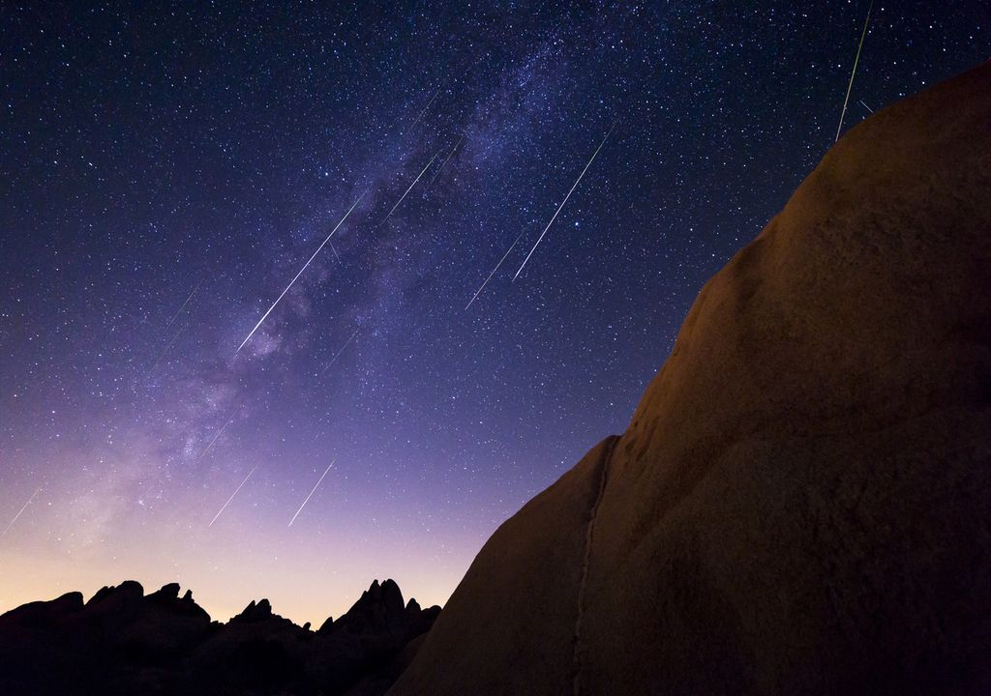Este verano el cielo nocturno nos regala más de un 'diluvio astral'
Madrid, 27 de julio de 2021. En los próximos días, se espera que el cielo nocturno nos pueda regalar algún que otro destello: la lluvia de estrellas delta acuáridas ya está en marcha y pronto alcanzará su máxima actividad, según apunta Natacha Payà, experta de Meteored.
Esta lluvia no es la más famosa del verano pero sí es una buena oportunidad para los observadores e interesados por la astronomía.
¿Cuál es el origen de estas estrellas?
Las delta acuáridas provienen del cometa 96p-Machholz, que orbita alrededor del Sol cada 5 años y adquiere el punto radiante, el lugar donde se producen la mayor parte de las estrellas fugaces, en la constelación de Acuario, de ahí su nombre. Las delta acuáridas empezaron a divisarse en el cielo nocturno el pasado 12 de julio y permanecerán hasta el 23 de agosto. Sin embargo, la actividad está a punto de alcanzar su cenit.
Cuándo y dónde presenciarlo
Las delta acuáridas alcanzarán su pico máximo entre las noches del 28 al 30 de julio, con la posibilidad de presenciar 25 meteoros por hora. A partir de las 02:00 am habrá una mayor posibilidad de verlas, ya que en este momento el punto radiante estará en lo alto del cielo y habrá una mayor penumbra.
Para poder observarlas correctamente bastará con acudir a cualquier punto donde el firmamento esté oscuro, como puede ser un mirador, la montaña o cualquier lugar alejado de la contaminación lumínica de la ciudad, siendo recomendable llegar entre media y una hora antes de la observación para acostumbrar la vista a la oscuridad del lugar.
¿Dónde está previsto que las nubes respeten el espectáculo?
En la próxima noche y madrugada la nubosidad será abundante y compacta a orillas del cantábrico y en gran parte de los Pirineos; también en la cara norte de las islas Canarias de mayor relieve. Mañana sucederá algo parecido, llegando también nubes al Estrecho y al sur del golfo de Valencia. Ese panorama se repetirá el jueves. Si quieres observar la lluvia de estrellas, ¡evita esas zonas!
Aparición de las perseidas
A partir del 17 de julio, la prolongada lluvia de estrellas delta acuáridas compartirá cielo con las perseidas, también conocidas como “lágrimas de San Lorenzo”. Para diferenciarlas debemos fijarnos en el movimiento de los meteoros: si el destello procede del norte se trata de las perseidas, si lo hace del sur, estaremos presenciando las delta acuáridas.
Las perseidas tendrán una tasa de actividad mucho mayor, alrededor de 200 meteoros por hora. Por eso, y debido a que tienen lugar en las fechas vacacionales por excelencia y con tiempo agradable, son las más populares del año. Eso sí, no alcanzarán su pico máximo hasta la segunda semana de agosto.
 Síguenos en Telegram
Amplía información con el artículo completo:
Delta acuáridas y luego perseidas, ¡lluvias de estrellas por doquier!
 | José Antonio Maldonado  Director de Meteorología. |  | José Miguel Viñas  Meteorólogo de Meteored. |  |  | Francisco Martín  Coordinador de la RAM.
+ Expertos de Meteored
Para concertar entrevistas:  Actitud de Comunicación  91 302 28 60 |  |  |  | press@meteored.com

Sobre Meteored
Meteored se ha convertido en uno de los proyectos líderes sobre información meteorológica a nivel mundial con más de 20 años de experiencia. Actualmente nuestras predicciones, modelos y noticias se ofrecen por todo el mundo a través de distintos medios y plataformas. Es por nuestra experiencia, calidad y dedicación, que millones de personas confían en nosotros para planificar su día a día.
Meteored cuenta, además, con un equipo de redacción internacional, ubicado en varios países del mundo. Nuestros expertos en meteorología, meteorólogos y periodistas se encargan de mantenernos informados sobre los acontecimientos meteorológicos más importantes de la actualidad, así como de ilustrarnos y explicarnos las situaciones más significativas que están por llegar.

